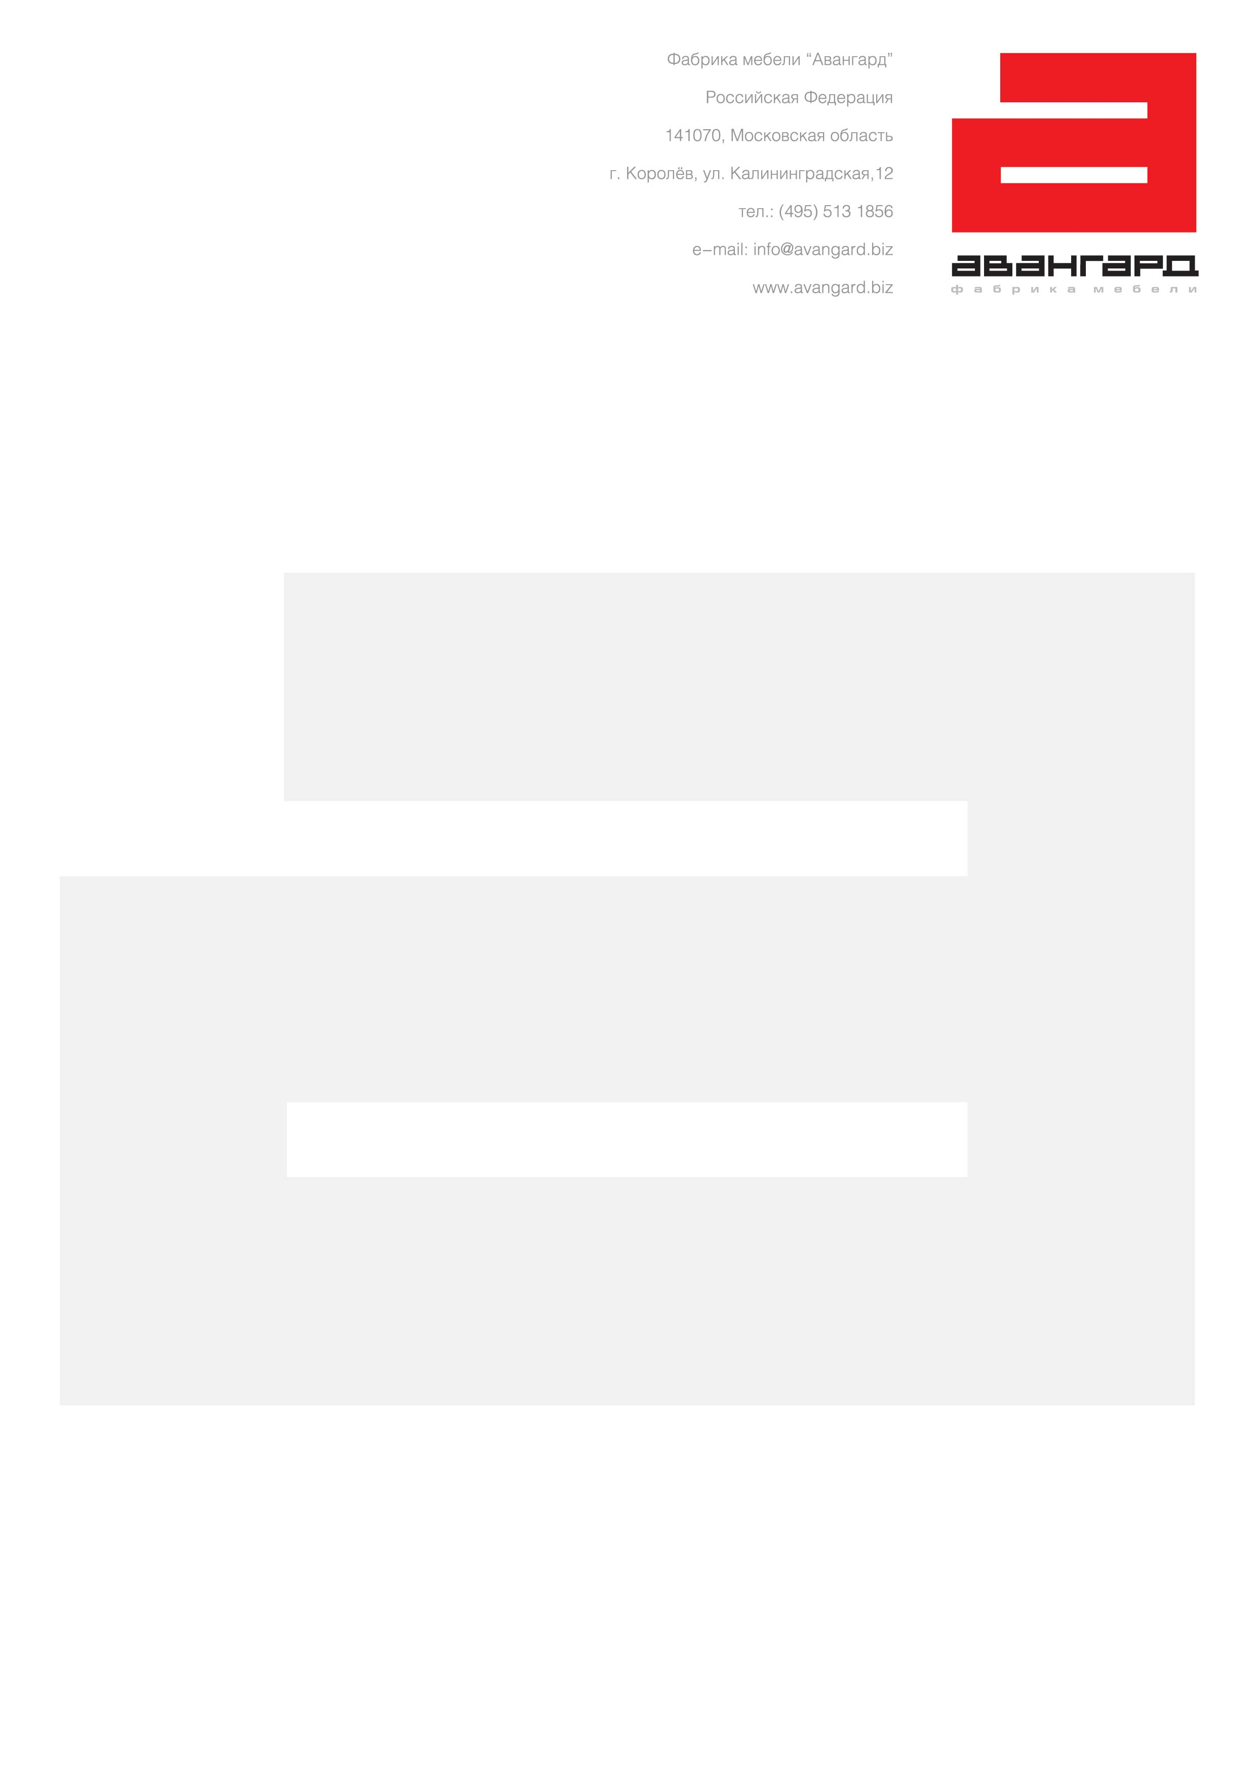

ИНФОРМАЦИЯ

О ПОДТВЕРЖДЕНИИ СООТВЕТСТВИЯ ВЫПУСКАЕМОЙ ПРОДУКЦИИ

ЗАО «АВАНГАРД»,

МЕЖДУНАРОДНЫМ ЭКОЛОГИЧЕСКИМ НОРМАМ.
На сегодняшний день в море представленных товаров люди хотят увидеть продукцию, качество которой экологично, то есть не только высшее, но и отрицательно не скажется на здоровье через годы.
Экологически безопасной продукцией является продукция, не оказывающая вредного воздействия на окружающую среду и человека на всех этапах ее жизненного цикла (добыча сырья, производство, транспортировка, использование, утилизация).
На базе Международного экологического фонда функционирует Орган сертификации «Международный экологический фонд» (ОС «МЭФ»), аккредитованный в Системе обязательной сертификации по экологическим требованиям РОСС.RU.001.01.ЭТОО, который проводит экологическую сертификацию.
Экологическая сертификация проводится в целях обеспечения экологически безопасного осуществления хозяйственной и иной деятельности (ст. 31 закона «Об охране окружающей среды»).
При экологической сертификации продукции подтверждаются показатели, регламентированные в нормативном документе, как на саму продукцию, так и на экологические последствия ее производства.

Компанией «Авангард» 25 августа 2008 г. завершена сертификация на всю выпускаемую фабрикой продукцию. По результатам проводимых исследований выдан Экологический Сертификат Соответствия - № 00001318, внесенный в Реестр Системы обязательной сертификации по экологическим требованиям.

ЭКОЛОГИЧЕСКИЕ ПОКАЗАТЕЛИ РЕЗУЛЬТАТОВ ИССЛЕДОВАНИЙ:
- Сертифицируемая продукция является экологически безопасной – на основных этапах ее жизненного цикла не оказывает вредного воздействия на окружающую среду и человека.
- Изготовлены из натуральной древесины – массив бука высокогорных районов Северного Кавказа, мягкие элементы – из высокоэластичного пенополиуретана, обивочные материалы – из мебельной ткани и натуральной кожи ведущих европейских производителей. Характеристики клеевых соединений соответствуют установленным нормативам. В готовой продукции не обнаружена или не превышает гигиенических нормативов миграция вредных веществ в атмосферный воздух.
- Качество и безопасность сырья, как основного, так и вспомогательного, подтверждено ранее выданными сертификатом соответствия и протоколами испытаний аккредитованных лабораторий.
- Контроль осуществляется на всех стадиях технологического процесса, начиная с контроля качества сырья, заканчивая реализацией готовой продукции.
Согласно «Правилам применения знака соответствия Системы экологической сертификации РОСС RU. 001.01. ЭТОО и экологической маркировки в ОС МЭФ держатель экологического сертификата соответствия, выданного ОС МЭФ, имеет право:
- маркировать свою продукцию и сопроводительную документацию экологическим знаком соответствия и экологической маркировкой;

- рекламировать в средствах массовой информации свою продукцию как экологически безопасную.
Для держателей сертификатов, выданных ОС МЭФ, базовой экомаркировкой является графическое изображение товарного знака, зарегистрированного Роспатентом (Свидетельство №196553), с надписью по окружности «Экологический сертификат соответствия».
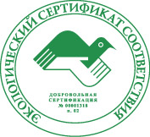
ОС МЭФ проводит экологическую сертификацию продукции на соответствие наиболее жестким из известных экологических требований нормативных документов, в том числе - международных стандартов ИСО и МЭК, правил ЕЭК ООН, директив ЕС, Евронорм, национальных стандартов, введенных в установленном порядке.
При добровольной форме экологической сертификации допускается проводить сертификацию на соответствие требованиям всех документов, в том числе и не введенных в установленном порядке.
Таким образом, экологический сертификат о соответствии ОС МЭФ является документом, предоставляющим право:
- декларировать мировой уровень объекта подтверждения;
- устанавливать поощрительные цены и надбавки на свою продукцию, как экологически безопасную и натуральную;
- применять экологическую маркировку своей продукции в соответствии с требованиями международных стандартов ИСО 14020, 14021, 14024 и 14025;
- рекламировать свою продукцию как экологически безопасную и/или натуральную в средствах массовой информации и Интернете.

Экологический сертификат ОС МЭФ позволяет ЗАО «Авангард» выходить на широкий рынок, в том числе международный.

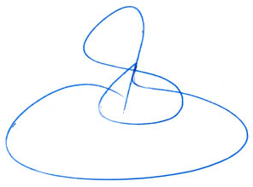
С уважением,
Генеральный директор Р.Н. Сокотанюк

